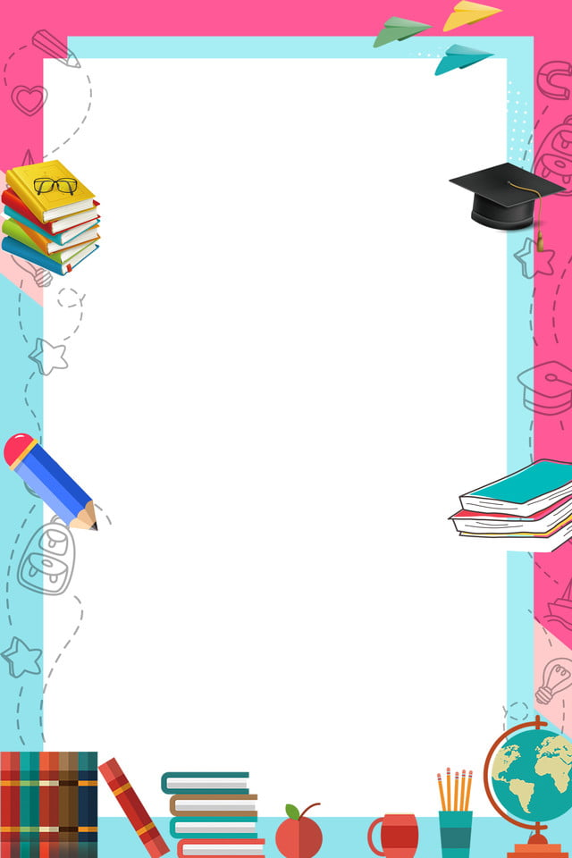
Тема: Измерение массы
Цель: Формирование представления о понятиях тяжелее – легче на основе непосредственного сравнения предметов по массе. Закрепление понимание взаимосвязи целого и частей, представления о сложении и вычитании, составе числа 7.
1.Разминка для ума:

1).прямой и обратный счет от 1 до 7 и обратно.
2).назови пропущенное число (1,2,3,4, 5,6,7).
3).назови число, если оно меньше 5 и больше 3 (4).
4).какой четвертый день недели (четверг).
5).какой день недели пропущен- пн,вт,ср,чт,суб,вс (пятница)
6).сколько месяцев в году (12).
7).сколько времен года(4).
8).какое сейчас время года (зима).
9).какие зимние месяцы (декабрь, январь, февраль).

2. «Лаборатория весовых измерений»
Что тяжелее, а что легче?
- металлический солдатик и бумажная салфетка. Возьмите солдатика в одну руку, а салфетку в другую.
Какой предмет тяжелее? (солдатик)
Верно.
А почему? (разные материалы)
Поэтому они разные по весу.
-Предложите детям измерить разные предметы по весу, сделать выводы.
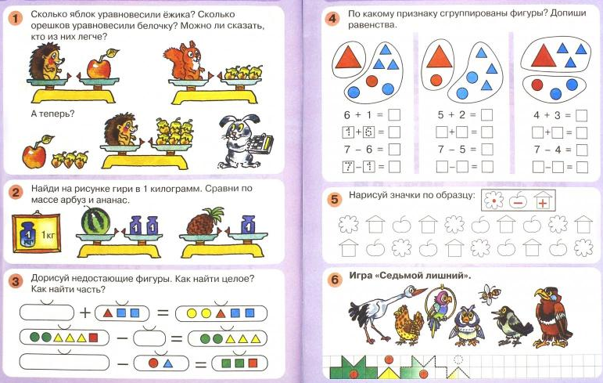
3.Выполни задания

